МУНИЦИПАЛЬНОЕ ОБРАЗОВАТЕЛЬНОЕ УЧРЕЖДЕНИЕ
«ЛИНЕВСКАЯ СРЕДНЯЯ ОБЩЕОБРАЗОВАТЕЛЬНАЯ ШКОЛА»

ЖИРНОВСКОГО МУНИЦИПАЛЬНОГО РАЙОНА
ВОЛГОГРАДСКОЙ ОБЛАСТИ
Нефтяников ул., д.46, п. Линёво, Жирновский район, Волгоградская область,403770,
тел. (884454)6-65-37, факс (884454)6-62-72 Е-mail: PMY 26@yandex.ru
ОКПО 46046313, ОГРН 1023404971215, ИНН/КПП 3407006717/340701001

Номинация «Записки из прошлого»

ЗАПИСКИ ИЗ ПРОШЛОГО
Исследовательская работа

Автор работы:
Грицаенко Алина Викторовна
учащаяся 10 класса.

Руководитель работы:
Манжосова Ирина Валентиновна,
преподаватель, руководитель музея
89375430608

Линёво
2014г
Оглавление

Введение ___________________________________________________________2
Основная часть_______________________________________________________3
1.1.Решетникова Любовь Фёдоровна_____________________________________3
1.2.Линёвский консервный завод. Этикетки_______________________________7
Заключение__________________________________________________________9
Список источников___________________________________________________10
Приложения_________________________________________________________11

Введение

В этом 2014 году Жирновский район отмечает 55-летие. Знаменательная дата. Великолепный повод вспомнить героическое прошлое наших земляков, восстановить утраченные сведения, открыть для себя новые страницы истории. На протяжении всего года жители района отмечали юбилей: участвовали в конкурсах, организовывали праздники, писали статьи в местную газету. А 1 сентября во всех школах района были проведены классные часы «Моя малая родина». Этот урок наш класс провел в школьном краеведческом музее.
Школьный музей. Интересное место… Рядом с нами, простыми учениками, буквально за стенкой… хранится История человеческих судеб. Но, к сожалению, не обо всех экспонатах, так бережно собираемых нами, мы знаем всё. Рассматривая экспозиции музея, я обратила внимание на необычный, на первый взгляд, подбор экспонатов: белый халат, этикетка консервного завода г. Гуссенбах и пожелтевшая от времени страничка, исписанная мелким подчерком. «Почему эти вещи собраны в одной экспозиции? Кто их хозяин? Какова судьба этого человека?» - возникло в голове множество вопросов. Но ответы были скудные и неполные. И я с одноклассниками провела поисковую работу.
Актуальность нашего исследования заключается в том, что одно из качеств человеческого сознания — способность к забыванию. Если не будет существовать нечто, напоминающее нам о неком событии, со временем наше представление о нём практически полностью сотрется. Именно поэтому очень важны вещи, которые не позволяют нам бесследно потерять образ того или иного явления. Сохранившиеся документы дают нам возможность не только реконструировать прошлое, но и четко представлять его. Они являются носителями социально значимой информации. И наша задача заключается в сохранении и передаче будущим поколениям всей правды о людях и событиях. Мы уверенны, нам есть, что вспоминать и кем гордиться!
Актуальность проблемы исследования, ее теоретическая и практическая значимость обусловили выбор темы нашего исследования: «Записки из прошлого. О чем могут рассказать музейные экспонаты».
Новизна исследовательской работы обусловлена тем, что данный материал, ранее не известный, позволяет проследить судьбу жительницы посёлка Линёво Жирновского района Волгоградской области на фоне исторически значимых событий нашей страны.
Предмет исследования: личные вещи жительницы нашего посёлка Решетниковой Любови Фёдоровны.
Цель исследовательской работы состоит в том, чтобы на примере группы экспонатов узнать о личности и судьбе обыкновенного человека – труженика
2
Решетниковой Л. Ф., узнать какой вклад она внесла в развитие нашей страны.
Задачи: раскрыть историю появления экспонатов в музее, организовать поиск сведений у близких людей, в интернете, в архивах, познакомиться с личными записями, проследить жизненный путь человека, собрать сведения об этикетках завода, способствовать воспитанию чувства патриотизма у подрастающего поколения.
Членами актива был составлен план исследовательской работы, в который входило: знакомство с фондом музея, выявление источников, причастных к данной теме (фотографии, документы), всестороннее изучение темы, установление достоверности получаемых сведений, выяснение истории создания экспоната, изучение биографии людей, причастных к истории экспоната (беседы с очевидцами).
В работе использовались различные методы исследования: сравнительно-исторический метод, метод изучения литературы и источников, беседа с очевидцами событий, интервью, анализ устных источников, классификация собранного материала в хронологическом порядке.
Практическая значимость работы.
Материалы моего исследования можно использовать на уроках истории, для проведения внеклассных мероприятий, в краеведческой работе. А также собранный материал может быть интересен не только жителям города, но и другим людям, так как они являются частью истории и культуры.

3
Основная часть
1.1.Решетникова Любовь Фёдоровна

Проходит время, но и сегодня в каждом музее, даже школьном, всегда найдутся предметы, которые дают возможность, прикоснувшись к истории своей страны, образно представить прошедшие события. Нас, школьников, экспонаты привлекают своей необычностью. И мы незаметно для себя становимся участниками поисковой работы: встречаемся с людьми, которые могут рассказать нам о прошлом, изучаем литературу, пополняем фонды музея вещественными памятниками прошлого. Так сохраняется связь времён, связь поколений.
Моё поколение – это люди, живущие в миролюбивой России, незнающие нужды и лишений, хорошо владеющие информационными технологиями. Автору личной записки, на которой остановился мой взгляд, тоже в то время было столько же лет, сколько и мне. Девушка-подросток. Но как чудовищно искалечена её жизнь!
Мелкие неровные буквы записки кричат немыслимой болью личного горя и общей беды людей всей страны в военное время. Я не знаю такого человека, кто бы мог остаться равнодушным, прочитав эти строки:
«Война застала нашу семью в Сталинграде. Папу сразу забрали на фронт. Мама осталась с нами одна. Было очень тяжело и страшно, ведь мы с братом ещё дети: мне – четырнадцать, а братику всего десять. Мама оберегала нас, как могла: успокаивала, убеждала, что наша армия сильная, папа нас защитит.
Мама мечтала поскорей оправить нас на тот берег Волги, но сделать это было почти невозможно. Людей, погрузившихся на плоты, во время переправы беспощадно расстреливали фашистские самолеты…Они бомбили и день и ночь. Душе разрывающий вездесущий гул от бомбёжек, разрывов снарядов до сих пор не покидает меня! Сколько раз я просыпалась в холодном поту от вновь пережитого кошмара бомбёжки! Мы- то с братом её пережили…
Однажды, когда ужас стал непереносимым, мы побежали прятаться не в окопы, как всегда, а подальше, в овраг. Перед нами открылась страшная картина: изуродованные трупы солдат и мирных людей, кругом взрывы от снарядов, всё горит и рушится. Жутко завывал самолёт. Во что бы то ни стало хотелось спрятаться, куда угодно: только бы не слышать, как к тебе летит смерть, только бы не видеть, как мучаются и погибают люди. Среди всего этого ужаса мы продолжали пробираться, не видя просвета впереди. Мама крепко держала нас за
руки. Она упорно вела нас вперёд. Её крепкие руки придавали нам силы. «Не бойтесь! Пойдёмте. Осталось совсем немного и …» И вдруг мамина рука ослабла. Она отпустила нас как раз в тот момент, когда впереди раздался очередной взрыв. Нас оглушило и засыпало землёй. У меня резко заныла рука. «Мама, мама, помоги!»,
4
- шептали мои губы. Братишка плакал навзрыд. Я открыла глаза и обомлела от ужаса: мы остались одни, не придёт на помощь наша мама, не защитит нас от ненавистных фашистов. Никогда… А фашисты уже рядом…»
Долго ещё стоял ком в горле от этих строк. Слёзы упали на стекло экспозиции. Я задержала дыхание…
Дети и война – на первый взгляд два несовместимых понятия. Но несмотря ни на что дети жили и работали наравне с взрослыми, своим посильным трудом старились приблизить победу, старались здесь, в тылу, всё от них зависящее. У целого поколения, рождённого с 1927 по 1945 год, украли детство. «Дети Великой Отечественной войны» - так называют сегодняшних 67-85 –летних людей. И дело здесь не только в дате рождения. Их воспитала война. [3. с.10]
Война искалечила тысячи детских судеб, отняла светлое и радостное детство. Дети войны в меру своих сил, хоть и маленьких, хоть и слабых, но сил, помогали и в тылу, и на фронте. Они хлебнули горя полной чашей, может быть, слишком большой для маленького человека, ведь начало войны совпало для них с началом жизни. Попранное войной детство, страдания, голод, смерть рано сделали ребятишек взрослыми, воспитав в них силу духа, смелость, способность к самопожертвованию.
Я всерьёз задумалась: «Я и Люба, автор той записки, одного возраста. Мы с ней могли быть одноклассницами. Если бы я оказалась на её месте, в её времени, смогла бы так стойко перенести кошмар событий?..»
Записка Любы обрывалась словами: «Мама, мама, помоги», - шептали мои губы. Братишка плакал навзрыд. Я открыла глаза и обомлела от ужаса: мы остались одни, не придёт на помощь наша мама, не защитит нас от ненавистных фашистов. Никогда… А фашисты уже рядом…». Как смогла девочка спасти себя и своего братика? Как сложилась их дальнейшая жизнь?
Об этом узнала я не сразу. Скудные сведения собирали по крупицам. Этикетка, которая была в группе экспонатов, подсказала нам, что Решетникова Любовь Фёдоровна долгое время работала на линёвском консервном заводе. Мы стали искать бывших работников завода, расспрашивали их о Любови Фёдоровне. Так мы встретились с её коллегой Олениной Тамарой Андреевной, долгое время проработавшей вместе с Любовью Фёдоровной. Она восстановила в памяти дальнейшие события:
«Раненую Любу и её брата из окопа вытащили немцы. Детей погнали к железной дороге. Потом погрузили в товарный поезд и, как скот, отправили в Ростовскую область в город Белая Калитва, где в тот момент располагался временный концлагерь: отели переправить в Германию. Местные жители помогли детям бежать. Теперь их единственным домом было Линёво: там живёт тётя, родной человек. Тётя приняла детей, но у неё своих трое. Чтобы поддержать родных, помочь им, Люба в августе 43-го пошла работать на консервный завод.
5
Рабочие завода согревали сирот заботой, чуткостью. А Люба отвечала им добросовестным трудом. Работали в три смены, часто оставаясь ночевать на заводе. Девочка вместе с взрослыми вязала варежки, носки для бойцов. Она упорно овладевала профессией! Её маленькие ручки готовили фронту халву, конфеты, пудинги, консервы, тушёнку. Работы было много, и она была тяжела для хрупкой девочки. Бывало, что Люба засыпала прямо на рабочем месте, падая от усталости. Но она не сдавалась, ведь её труд убивал эту проклятую войну, отнявшую самых дорогих людей. Именно тогда завод стал её родным домом.
Встретились мы с Любовью Фёдоровной в 50-х годах, когда я пришла работать на завод. (Приложение 1) Здесь проработала она 42 года. Была назначена бригадиром фабрикатного цеха. (Приложение 2). В 1946 году Любовь Фёдоровна была награждена медалью «За доблестный и самоотверженный труд в период Великой Отечественной войны». Позже она получила три юбилейные медали. (Приложение 3) Её фотография украшала районную доску почёта, так как она не раз объявлялась победительницей соцсоревнований. Женщина, прошедшая трудовую школу войны, не могла иначе.
Здесь, в Линёво, Любовь Фёдоровна стала Решетниковой. Родила двух чудесных дочерей Людмилу и Наташу. Но особое место в её душе занимает заводской коллектив, подаривший ей вторую жизнь». [4, c. 10]
К сожалению, мы не успели встретиться с Решетниковой Любовью Фёдоровной. Зимой этого года она умерла, последние годы пролежав парализованной. Личные вещи Любови Фёдоровны в школьный музей передала её младшая дочь, Решетникова Наталья Николаевна, которая всё время находилась рядом с мамой, заботилась о ней.
Узнав о прошлом обычного человека-труженика, рабочей линёвского консервного завода Решетниковой Любови Фёдоровны, мы воочию увидели, какие тяготы пришлось пережить людям военного времени.
В нашем школьном музее будут бережно храниться вещи Любови Фёдоровны – свидетели героического доблестного труда – личная записка, белый халат рабочей фабрикатного цеха, этикетки готовой продукции линёвского консервного завода, которые помогли нам воскресить утраченные события.

6
1.2. Линёвский консервный завод. Этикетки

Ещё одна юбилейная дата. Линёвскому консервному заводу 80 лет со дня основания. А в следующем году будет 10 лет, как он перестал существовать…
Линёвский консервный завод основа в 1934 году.(Приложение 6) Это было небольшое предприятие со старым оборудованием, выпускающее всего 4-5 сортов консервов. Но уже тогда третья часть посёлка получила работу. Именно этому времени принадлежит этикетка «Огурцы маринованные», которая является частью экспозиции, посвященной жизни Решетниковой Любови Фёдоровны. Год на ней не указан, но в левом верхнем углу напечатано название государственного органа СССР, контролирующего пищевую промышленность: наркомпищепром СССР, образованного Сталиным в 1934 году. Внизу этикетки указано место нахождения предприятия – город Гуссенбах :так в те годы назывался наш населённый пункт – рабочий посёлок Линёво. (Приложение 4)
Завод стремительно наращивал мощь. Уже в 1936 году он дал стране 3 миллиона 400 тысяч условных банок высококачественной продукции. Для заводчан велось жилищное строительство с целью дальнейшего развития предприятия. Эти крепкие двухэтажные здания из красного кирпича до сих пор напоминают жителям посёлка о том мирном времени.
Но Великая Отечественная война разрушала планы завода, планы каждой семьи. В начале войны пришёл Указ о переселении немцев Поволжья, тогда же посёлок Гуссенбах был переименован в «Линёво». Немецкие названия поселений исчезли с карты страны.
Так завод обрёл новое имя, но этикетки использовали старые: печатать новые было некогда. Таким образом одна из этикеток попала в руки пятнадцатилетней рабочей Решетниковой Л.Ф., пришедшей на завод в 1943 году.
Завод работал в военном режиме. Из блокадного Ленинграда в наш район пришло 14 эшелонов эвакуированных, неимоверно истощенных женщин и детей. Детям, находившимся между жизнью и смертью, завод передал 14 тонн чёрной смородины. Это был бесценный дар для детей-дистрофиков. Для детей детских домов и детей, прибывших из Ростовской области, в канун праздника Октября завод организовал витаминные подарки – по банке джема из моркови. Так всем миром заводчане преодолевали великую беду.
Но беда уже подступала к дому всё ближе и ближе. Враг рвался к Сталинграду. В начале сентября 1942 года в район прибыл нарком пищевой промышленности Зотов и генерал Виноградов с целью эвакуации завода. Но рабочие приняли решение оставить предприятие, чтобы поставлять продукцию Сталинградскому фронту. Директор завода А.Функ взял обязательство засолить до 10 тысяч тонн капусты и отправить бойцам. С задачей справились. По просьбе
7
генерала Виноградова, заводчане стали изготавливать мясную тушёнку. Специалисты завода разработали новую технологию: жареное мясо закладывали не
в банки, а в специальные ящики, заливая его жиром, который предохранял мясо от порчи. В это же время завод переработал 8.168 тонн овощей. Рабочие трудились вопреки всему.
В ночь на 1 ноября 1942 года фашистские самолёты бомбили территорию завода, погибли 11 человек, часть зданий была разрушена. Но не покидали рабочих мест.
Так героически работал завод до 2005 года. Его продукцию знали жители во всех уголках страны. Особенно пользовалась спросом калорийная продукция на Дальнем Востоке. А уже к 2005 году завод не функционирует. Завод российского масштаба больше не существует. Какое-то время здание стояло: думали, что кто-то купит. Но постепенно его развалили и теперь на этом месте одни развалины. Одинокая водонапорная башня напоминает о цветущем времени линёвского консервного завода. (Приложение 5)
Закрытие завода изменило судьбу посёлка: уровень жизни населения резко упал. Хочется верить, что завод с великой историей возродится. Надеемся на пилотную программу В.В.Путина по возрождению села.

8
Заключение

Дети войны. Счастливое и весёлое детство их нарушили фашисты. На войне фашисты жестоко издевались над детьми, калечили их, гнали на минные поля, ставили бесчеловечные опыты. Но и в тылу врага было не легче: приходилось работать на износ, голодать, терять близких людей.
Однако в ходе исследовательской работы мы убедились, что мужество и стойкость детей войны не смогли сломить ни фашисты, ни лишения, ни тяжёлая работа.
В наше неспокойное время мы, современники, особенно молодое поколение, обязаны продолжать работу по нахождению новых фактов и экспонатов об обыкновенных людях-тружениках, которые внесли огромный вклад в развитие нашей страны, даровали нам свободу, показав пример героизма. Во имя мирного будущего!
Из рассказов очевидцев, мы увидели, как Великая отечественная война повлияла на судьбу жителей нашей страны. Свидетельства участников тех событий подтвердили, что героизм проявили не только солдаты на фронте, но и старики, женщины и дети, оставшиеся в тылу. Благодаря встречам с очевидцами тех событий, мы ещё раз убедились, как важно сохранять память о прошлом нашей страны.
Метод использования школьного музейного материала в нашей школе позволяет нам, ученикам, от близких, доступных непосредственному наблюдению фактов и явлений переходить к глубоким выводам и обобщениям исторической науки. При этом сам процесс получения знаний проходит наиболее естественным и доступным путём.
Экспонаты экспозиций школьного музея очень важны при установлении связи исторического прошлого с современностью. Они помогли нам узнать не только о героической жизни людей, но и рассказали об истории работы предприятия. Они заставили нас задуматься над тем как влияет экономическая политика страны на судьбу и жизнь небольших поселений.
Я считаю, что в дальнейшем необходимо встретиться и с дочерями, и с братом Решетниковой Л.Ф. с целью открытия новых страниц её жизни, пополнить коллекцию этикеток завода, проследить его работу в разные годы.

9

Список источников

1. Авдеев В.Н. Архив Жирновского района.
2. Белкина О.А. Школьный музей. Москва 2000г.; 2. Н. Макарова. Детский музей как способ организации образовательной среды;3. Лагунова А.И. музей и семья. Музееведение. Вопросы теории и методики: Москва
3. Стеблина Е.А. Последние свидетели ужасов войны // Ветеран. 2012. № 42.
4. Оленина Т.А. Воспоминания. // Жирновские новости. 2014. № 56.
5. Караев В.В. Подростки в Великой Отечественной войне. – М.: Молодая гвардия, 1996г
6. Военно-исторический журнал. - 1992.-№2.-С.35

10
Приложение 1
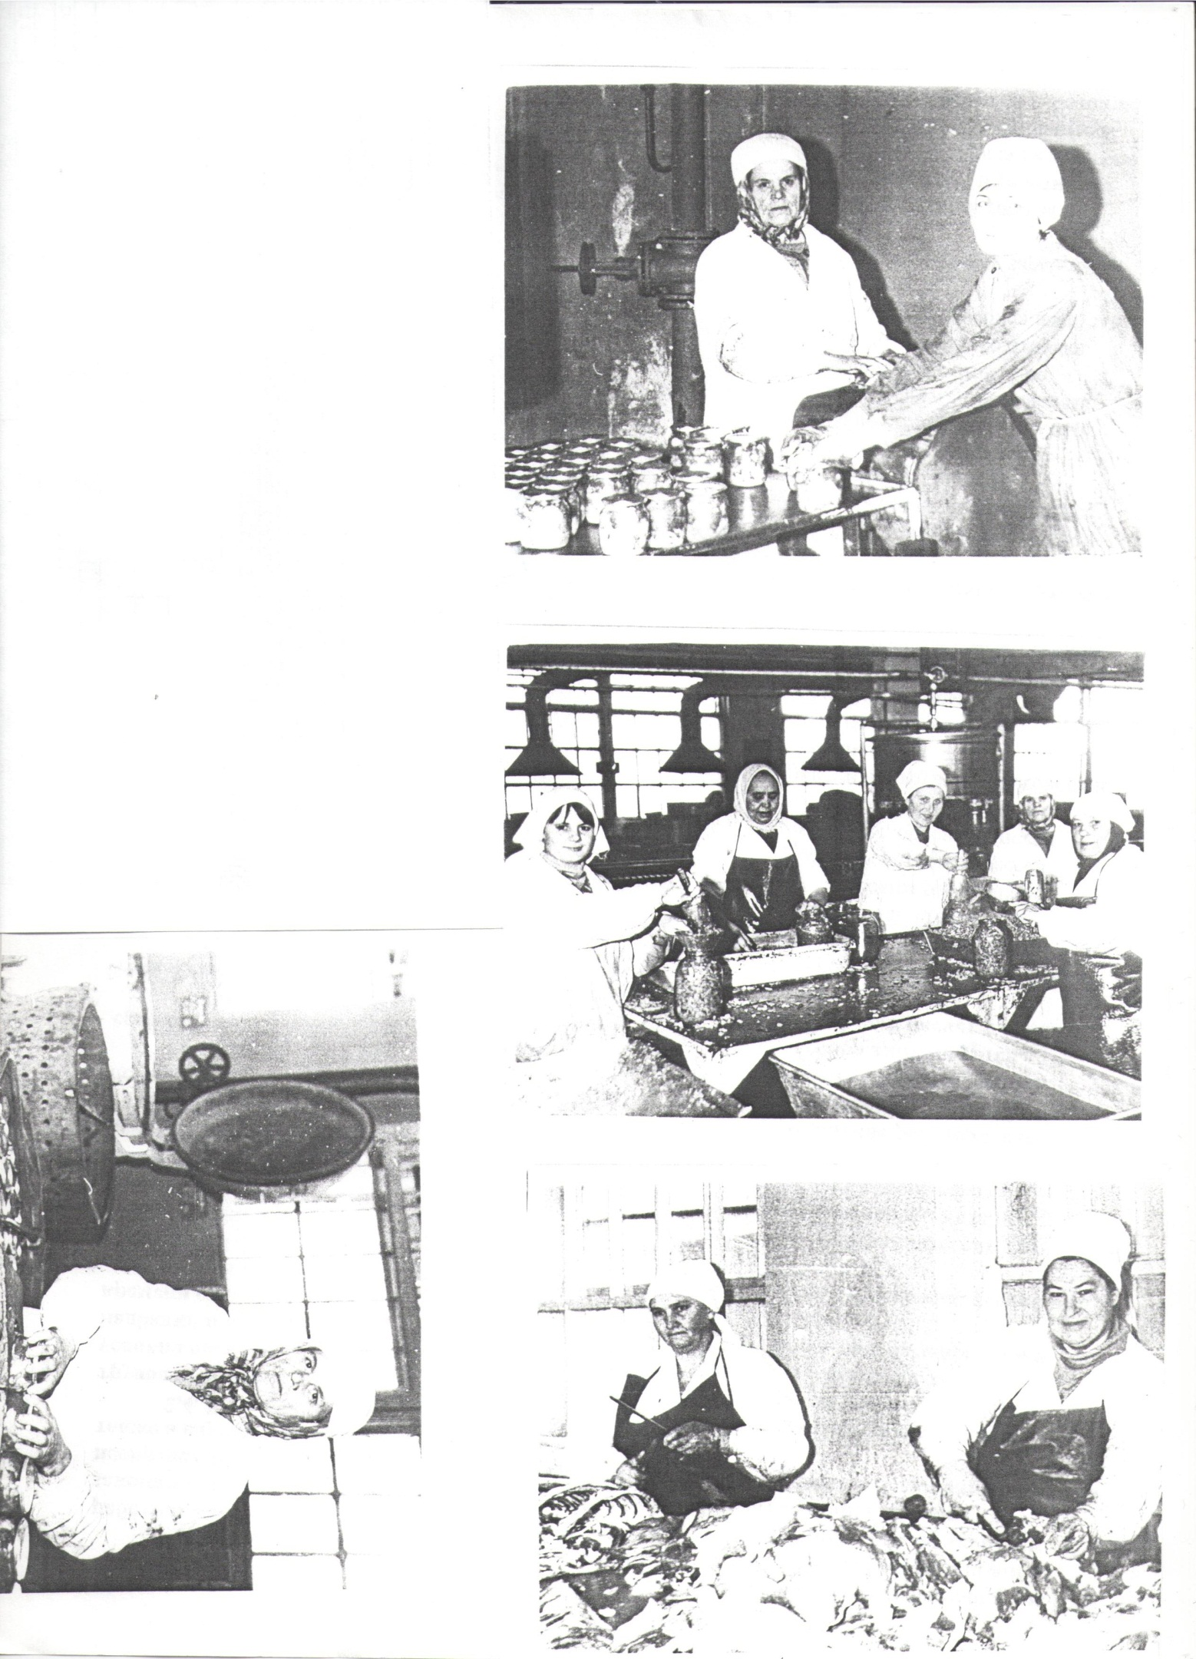

Приложение 2
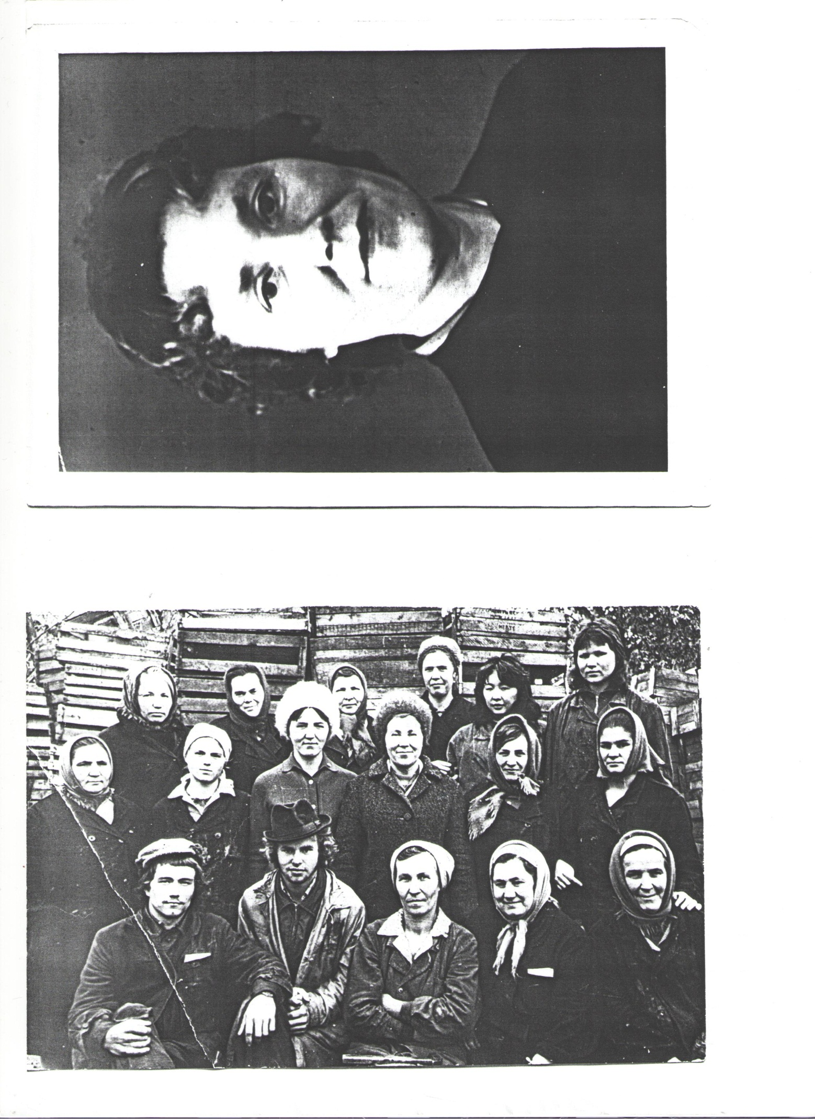

Приложение3
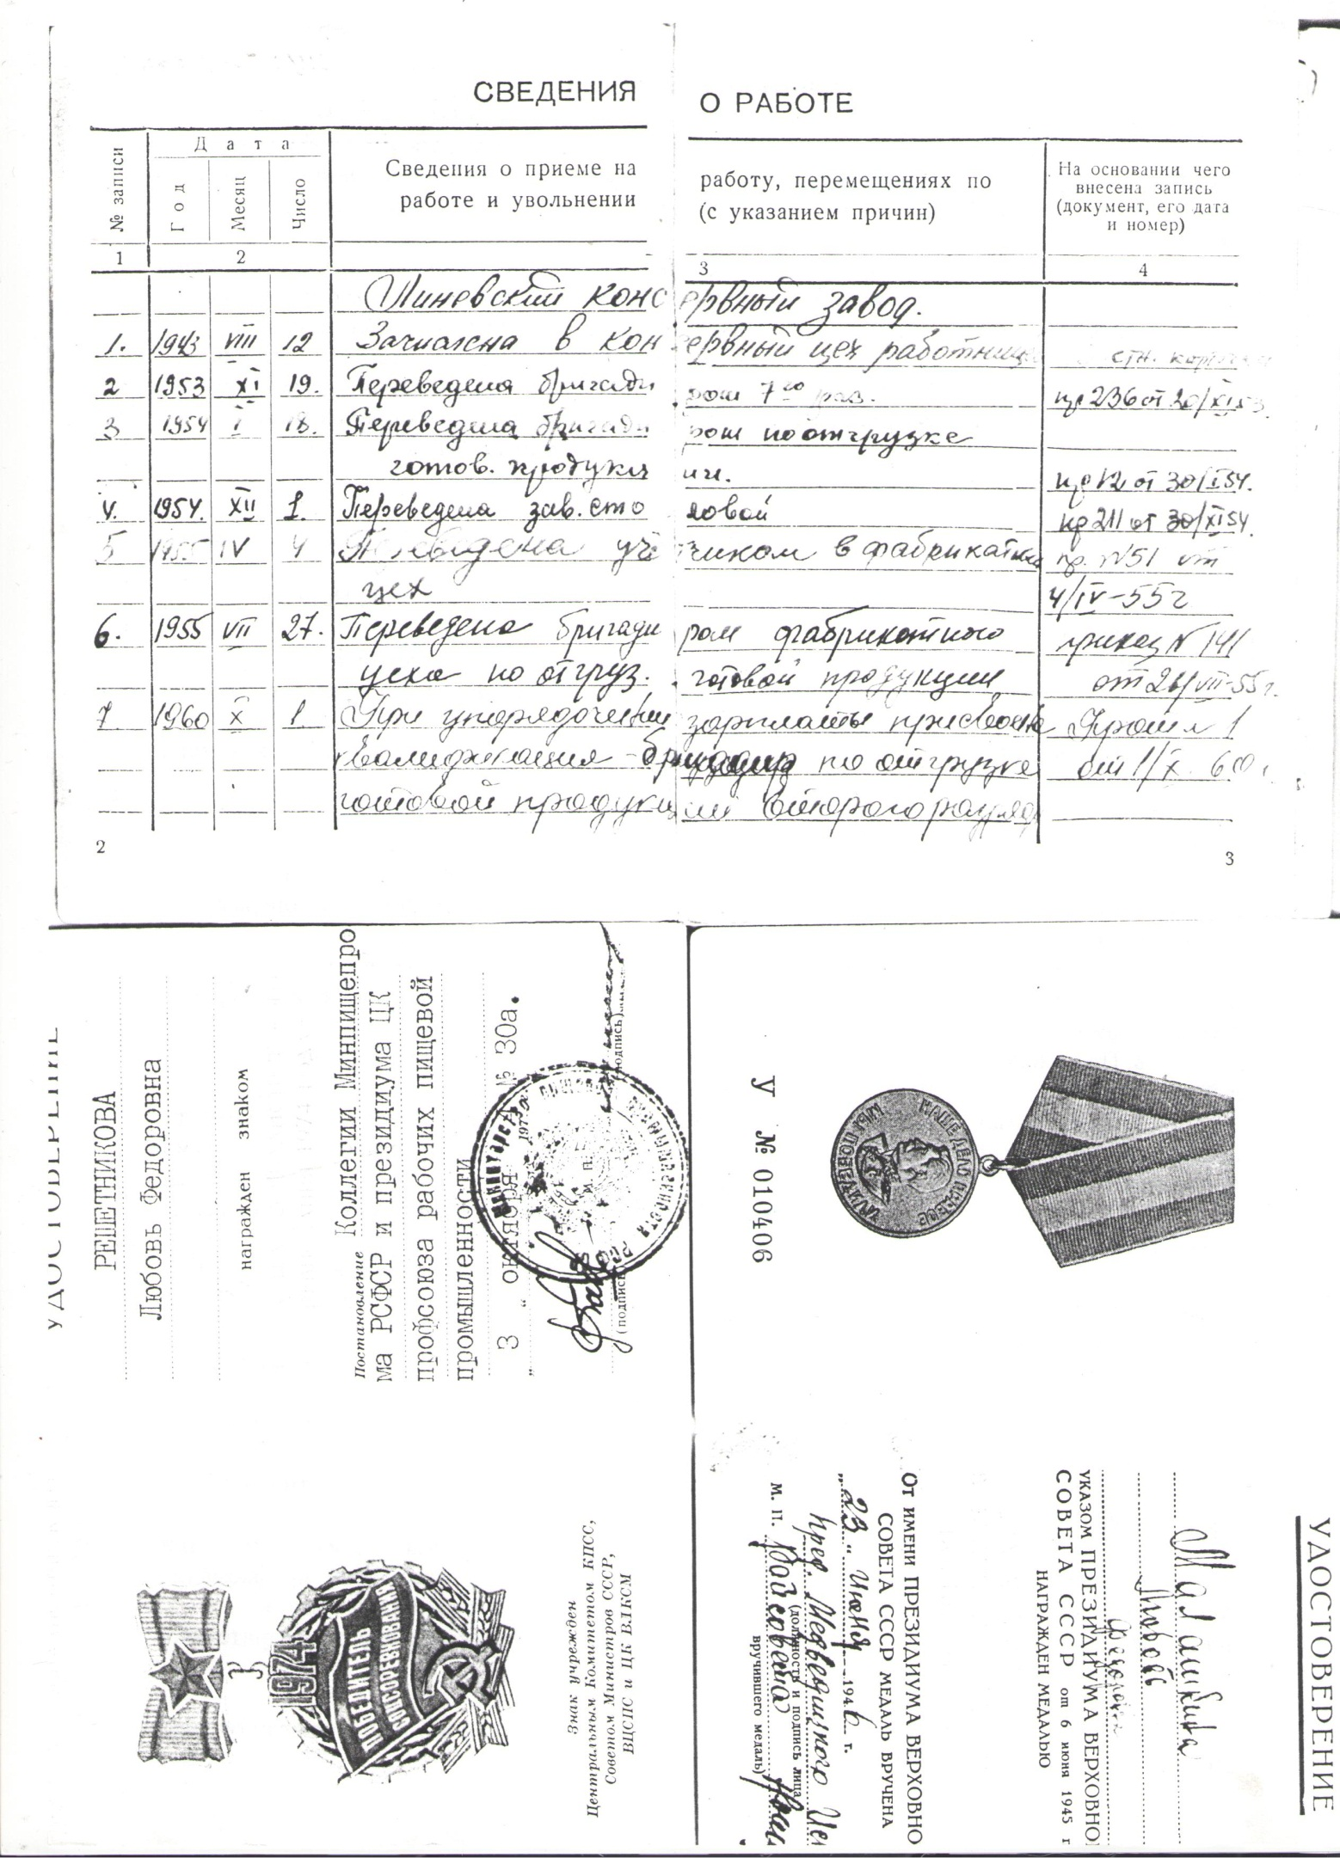

Приложение 4
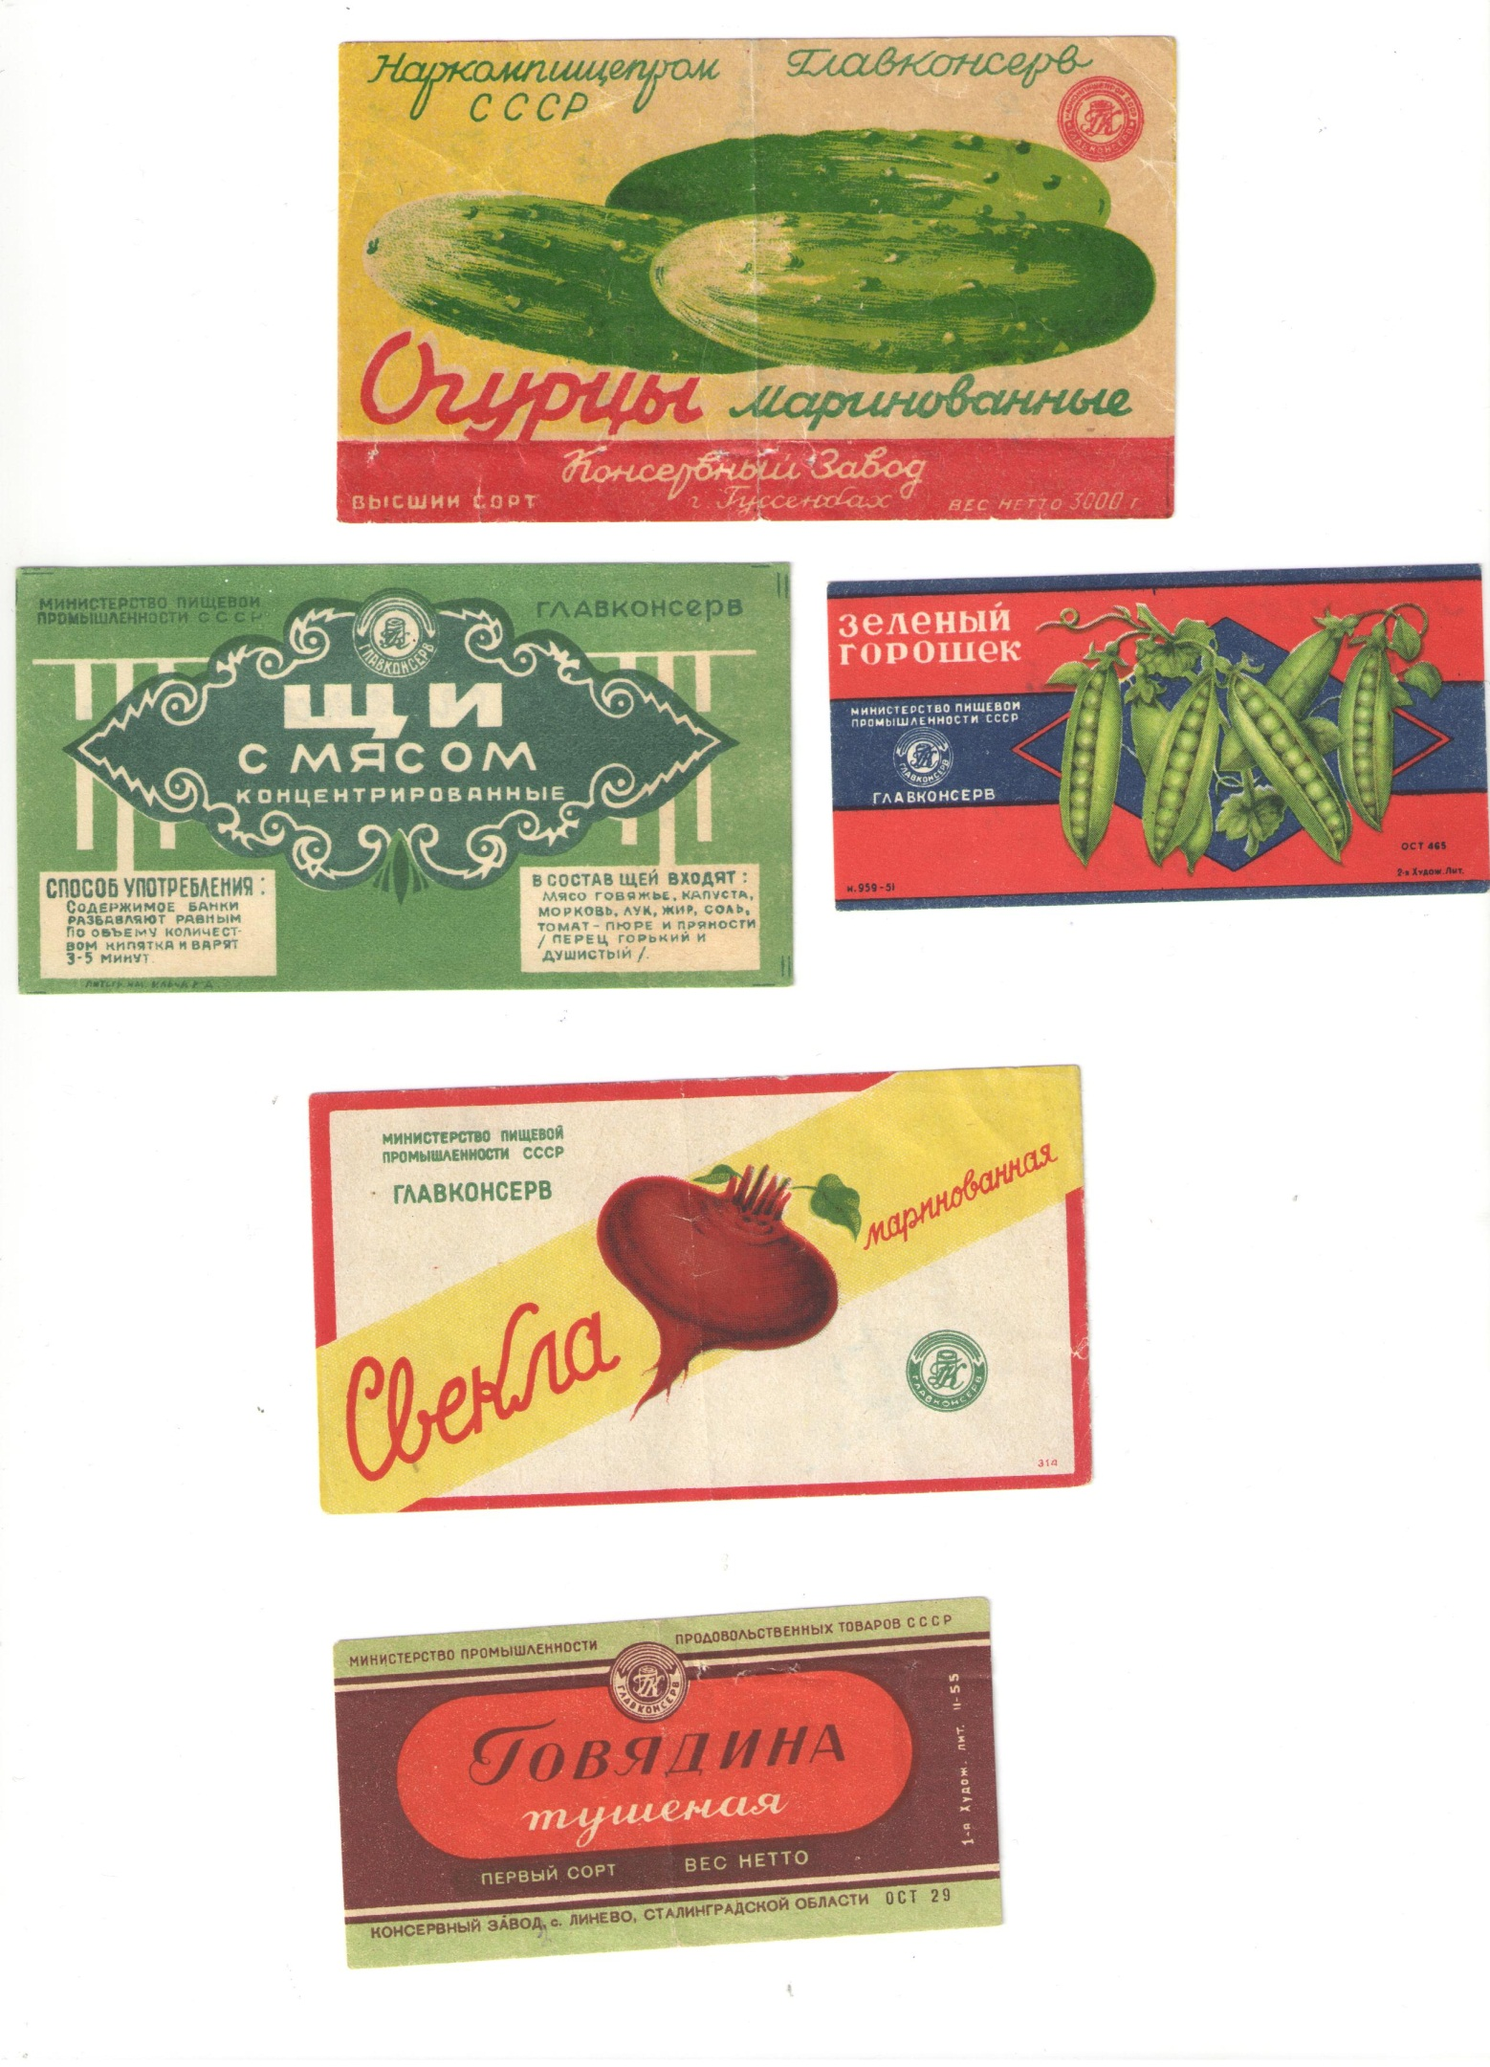

Приложение 5
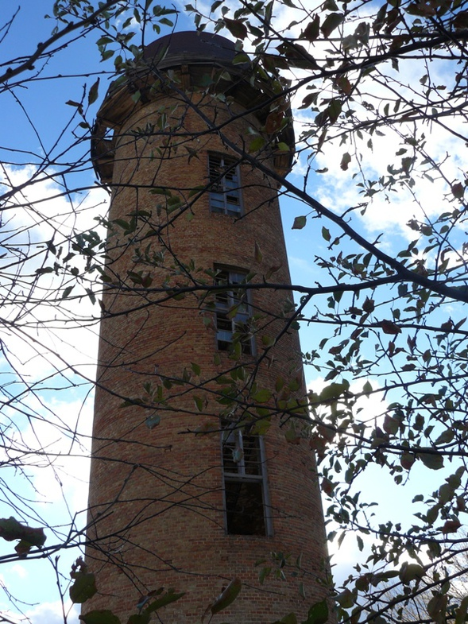

Приложение 6
Линёвский консервный завод

Линёвский консервный завод (ЛКЗ) был основан в 1934 году. Первоначально он имел старое оборудование, электроэнергию для станков подавала электростанция мощностью в 125 квт. Работал сезонно на местном сырье. Сначала выпускал 4-5 сортов консервов. Но с каждым годом выпуск продукции увеличивался. В 1934 году на нём было выпущено 281 тыс. штук условных банок, а в 1936 году предприятие дало стране 3 млн. 400 тыс. условных банок. Увеличение выпускаемой продукции стало возможным благодаря проведению на заводе большой работы по техническому перевооружению.
В годы Вов предприятие работало на полную мощность в 3 смены. Основной вид продукции – тушёнка для фронта.
В 1960-1980 гг. предприятие оснащалось новым оборудованием, стало работать не сезонно, а круглый год. Летом перерабатывали фрукты, овощи, а зимой – мясо, делали консервы. Сырьём в основном обеспечивал Линёвский овощной совхоз. Мясом – Красноярский мясокомбинат.
С 1986-1992 гг. предприятие перешло на самофинансирование, работало стабильно, имело хорошие прибыли. Были приобретены новые импортные линии по производству зелёного горошка, огурцов консервированных, томатные линии, смонтированы модули под складские помещения, установлены линии упаковки продукции. Проводилась реконструкция оборудования для ликвидации ручного труда. Работая стабильно, завод имел хорошие прибыли. Отгружали продукцию по договорам – армии, на Север, Дальний Восток, Горьковскую, саратовскую и Московскую области.
В конце 1992гг согласно Постановлению правительства предприятие акционировалось – АООТ «Линёвский консервный завод». С 1995 года дефолт в стране принёс спад производства.
В 1998гг по инициативе налоговой инспекции и решению Волгоградского арбитражного суда на завод введено внешнее управление.
С 2005 года предприятие не функционирует.

